Blanquette aux trois poissons
Poisson blanc · 2 personnes
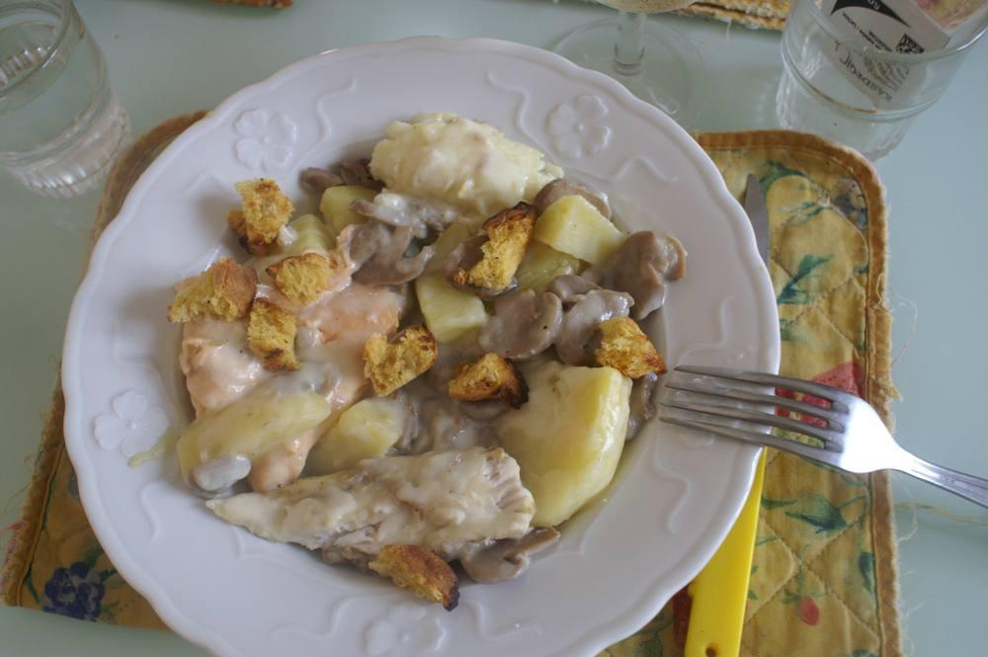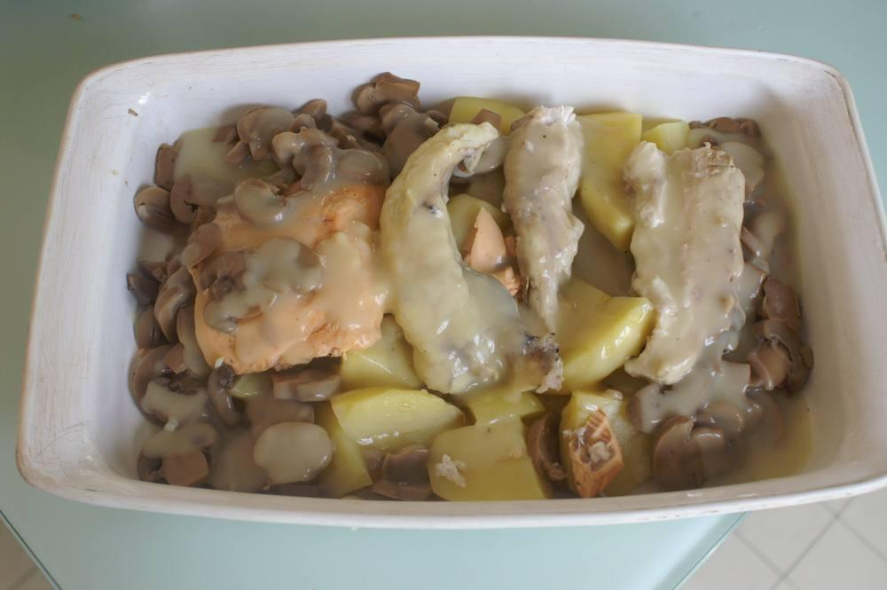

Ingrédients
- 200 g de filet de lotte
- 200 g de truite de mer
- 200 g de saumonette
- ½ sachet de court-bouillon Maggi
- 1/2 litre d'eau froide
- 1 boîte de champignons de Paris émincés (150 g)
- 15 g de beurre
- 15 g de farine
- 1 jaune d'œuf
- 1 cuillerée à soupe de crème fraîche
- 400 g de pommes de terre
- Poivre, sel

Préparation
1. Disposer les poissons coupés en morceaux dans le court-bouillon froid et les faire cuire 10 min, les égoutter et les garder au chaud.
2. Faire fondre le beurre, ajouter la farine et verser ¼ de litre de court-bouillon. Laisser cuire 10 min à feu doux en remuant (ou se servir du saucier) ; ne pas saler mais poivrer.
3. Ajouter le jaune d'œuf et les champignons dans cette sauce, puis les poissons et faire réchauffer.

Notes
– Servir avec des pommes de terre vapeur et des croûtons dorés.
– Nota : si pas possible d'avoir la bonne quantité de poisson, prendre plus, faire tout cuire au court-bouillon et congeler le surplus pour la prochaine fois.

